國立嘉義大學107學年度第2學期
第1次車輛管理委員會會議紀錄
時間：108年4月24日(星期三)下午2時
地點：蘭潭校區行政中心4樓第4會議室
主席：洪滉祐主任委員
出席：詳如簽到表
主席致詞：(略) 記錄：黃建彰
- 宣讀上次會議決議事項執行情形
提案一
案由：「國立嘉義大學車輛管理委員會設置要點」修正案，請討論。
決議：刪除條文內「學生會代表(蘭潭、民雄、新民、進修學制各
一人) 」，為「學生代表(蘭潭、民雄、新民校區各一人)」。
執行情形：依決議辦理，已送行政會議修正通過。

提案二
案由：有關室內汽車停車位申請調查表及收費標準是否調整案，請
討論。
決議：
- 「國立嘉義大學 學年度室內汽車停車場車位申請調查表」照案通過。
- 室內汽車停車場停車位收費標準不調整。
執行情形：依決議辦理。

提案三
案由：有關停車場地維護費是否予以身心障礙者車輛優惠，請討
論。
決議：不同意優惠，維持原收費標準。
執行情形：依決議辦理。

提案四
案由：有關汽、機車申請通行證問題，請討論。
決議：維持原作業方式。
執行情形：依決議辦理。

提案五
案由：有關電動自行車、電動輔助自行車管理與收費方式，請討
論。
決議：照案通過，電動自行車、電動輔助自行車比照機車收費，
並送行政會議審議。
執行情形：依決議辦理，已送行政會議修正通過。

提案六(杜曜宇委員)
案由：創意樓旁進出校需求問題，提請討論。
決議：
- 委請車管會、營繕組、民雄總務分組、駐警隊等相關單位研議，可停放機車地點。
- 經委員會表決(同意2票、不同意6票)決定，不同意開放機車進入校園。
執行情形：依決議辦理，並已加設標示及宣導，目前該處已無停
車問題。

提案七(杜曜宇委員)
案由：大型重機入校在現行規定下遇到的問題，提請討論。
決議：
- 大型重機機車只要有申請及繳費，即開通同學機車門禁權限。
- 民雄校區維持現行人工辨識，不增設機車車牌辨識。
執行情形：依決議辦理。

臨時動議一
案由：新民校區機車停車場有推銷人員向學生推銷。
決議：
- 通知新民校區警衛室加強校區巡邏。
- 張貼警衛室電話於各機車停車場。
- 請同學發現立即反應警衛室，警衛人員應立即前往處理。
執行情形：依決議辦理，已於機車出入口張貼警衛室連絡電話。

臨時動議二
案由：蘭潭校區大型重機機車停車位被占用。
決議：
- 通知蘭潭校區警衛室加強巡邏及開單告發。
- 於停車場旁新設立「紅牌或黃牌大型重型機停放處，其他車種機車將上鎖罰款」告示牌。
執行情形：依決議辦理，已於完成告示牌設立。
臨時動議三
案由：於第五機車停車場柵欄機至大型重機機車停車處路段，有
部分路段未劃設紅線，會有機車停放。
決議：請相關單位會勘該路段所有權後，再研議處理方式。
執行情形：依決議辦理，已於該路段劃設紅色路邊線，禁止停車。

臨時動議四
案由：北側門機車入校動線問題。
決議：該停車場由市政府管理，由營繕組及駐警隊現勘後，再與
市政府研議處理
執行情形：市政府已於北側門出口段，劃設機車雙向分隔道。

決定：紀錄確立。

- 工作報告：
- 108年至3月31日止車輛場地維護費，共計收入34萬1,500元，支出51萬4,485元。
- 108年至3月31日止車輛通行申請含補發，共計汽車365部、機車343輛。
- 108年至3月31日止停車場內車輛受損，調閱監控系統查閱者，共計11人次。
- 108年至3月31日止校園二手(愛心)腳踏車借用，共計146人次。
- 108年至3月31日止校務建言及後臺管理系統意見信箱回覆，共計8件(附件一)。
- 108年疑似廢棄車輛第一次清理作業，計回收379輛，共計認領80輛。
- 啟用新民校區獸醫館汽車停車場。
- 新增蘭潭、新民校區大門入口汽車車牌辨識系統。
- 許○○老師電話反映：民雄校區求知路違規停車嚴重影響行車安全乙案。業已於求知路劃設為紅、黃色路邊線，並加強勸導改善。
- 沈○○老師電話反映：蘭潭校區園藝系農場辦公室前機車車速過快，影響學生上課安全乙案。業已加設車道減速線改善。
- 師範學院會議反映：民雄校區教育館入口轉彎處車道常有違規停車影響行車及教育館旁車位太小乙案。業已劃設紅色路邊線及更新停車格(改為6米)
- 蘭潭校區機車第一停車場擴建雙層鋼構工程，所需經費1,269萬5,407元，已向校務基金完成借支，並由本校停車場地維護費收入每年償還50萬元，預計分26年償還完畢。
- 蘭潭校區機車第一停車場擴建工程需設置臨時停車場，所需經費157萬169元，已簽請校長核可由校統籌款資本門結餘款支應100萬元，另57萬169元由停車場地管理費項下支應。
- 提案討論
提案一
案由：108學年度教職員工生車輛通行證樣式，提請討論。
說明:
- 108學年度汽車通行證使用期限自108年9月1日起至109年8月31日止。
- 108學年度汽車通行證樣式(附件二)。
決議：108學年度汽車通行證樣式經投票(第1款0票、第2款0
票、第3款0票、第4款9票)，決定第4款。

提案二
案由：108學年度車輛場地維護費收費方式，提請討論。
說明：
- 依本校「停車場地維護費收費標準」收費。
- 作業方式如下：
●教職員工：
車輛管理委員會於108年6月份印製「車輛停車證申請確認表」發送至各單位核對車籍資料並簽名確認，再於規定時間內送回彙整造冊，申請名冊再送交出納組依清冊辦理薪資扣款。
●學生：
『舊生』配合教務處本(108)學年度線上選課時間(5月24日至6月5日) 一併開放停車申請「校務行政系統/次學年預選課期間{學生}車輛通行證作業選單(就學貸款生不適用)/完成線上申請」，費用將由108學年度第1學期註冊繳費單之場地管理費一併收取。
『新生、就學貸款生、舊生(未於線上選課期限申請者)』需於108年9月1日起自行上網申請「校務行政系統/[教職員工學生]車輛通行證作業選單/完成線上申請」，再至車輛管理委員會或各校區警衛室繳費領取收據，以完成手續取得車輛門禁權限。
●廠商、訪客、其他身分：
自108年9月1日起開放申請，並依本校「停車場地維護費收費標準」收費。
決議：照案通過，學生部分加強宣導。

提案三
案由：擬調整「車輛停車場地維護費收費標準」並修改部分內容，
請討論。
說明：
- 因應機車停車需求及遮雨防曬功能，將擴建蘭潭機車第一停車場為雙層架構之停車場，並為維護安全監控系統等設施之經費，已簽請校長核可向校務基金管理委員會借支，並擬定逐年償還計畫歸還。
- 本校車輛停車場地維護費自設置收費以來，已逾19年未曾調整費用，檢附彰、雲、嘉大專院校收費標準供參(附件三)。
- 擬自下學年度起調整停車場地維護費收費標準約20%，檢附國立嘉義大學停車場地維護費收費標準對照表(附件四)
決議：
一、緩議。檢附學生會「調漲停車場地維護費調查」(附件六)
二、取消教職員工生汽、機車同時申請機車免費優惠。

提案四(研發處)
案由：擬製作一次(永久)性之貴賓停車證供各單位申請，請討論。
說明：
- 研發處建議:擬請車管會提供一次性貴賓停車證，供申請「嘉大之友卡」貴賓於發卡時，亦提供1張永久貴賓停車證。
- 秘書室負責之「校長尊榮卡」比照辦理。
- 檢附「國立嘉義大學尊榮貴賓停車證」樣張(附件五)。
決議：
一、照案通過。
二、通行證樣式經投票(第1款3票、第2款7票)，決定第2
款。

提案五(軍訓組)
案由：建議蘭潭校區大學路瑞穗館前及行政大樓前增設觸控式紅
綠燈號誌燈，提請討論。
說明:近期有學生反應校內車輛車速過快，夜間視線較差時容易發
生交通事故，建議增設交通號誌。
決議：
一、請車管會評估經費。
二、請評估減速墊有無取代功能，下次會議再提出討論。

- 臨時動議
提案一(游祐華委員)
案由：建議蘭潭校區第五機車停車場柵欄機前與招待所減速墊及
合作社旁駝峰撤除。
說明: 同學反應駝峰對汽、機車易造成傷害，夜間看不太清楚。
決議：請車管會現場勘查，若舊有駝峰太高者改為減速墊。

- 散會 下午3時25分

(附件一) 校務建言系統 & 後臺管理系統意見信箱回覆案件彙整資料
1.校務建言系統 | 108_0011
來信主旨 | 學生證事宜
已回覆內容 | 本次發放之新版校園IC卡，車輛管理委員會管理之「車道門禁」權限，將會由電算中心統一處理，個人無需再至車管會辦理開卡。  個人遺失卡片後再辦理之新卡，經與電算中心討論「車道門禁」權限設定細節，因涉及管理單位與製卡時效性，故新卡之權限應由申請人至各管理單位辦理新增
2.車管會: | EMAIL信箱
來信主旨 | 新民校區獸醫館汽車停車場啟用相關建議
已回覆內容 | - 因新民校區獸醫館周邊停車位確實不足，以致車輛常停放於道路兩側(操場至南側大門段)約有十輛左右，除影響車輛通行外，且因本校游泳池亦提供嘉義市國小教學使用，更常讓大型客車無法通行。  - 經獸醫學系於系務會議提案擴建獸醫館停車位，並依行政主管座談校長指示辦理，於新民校區新建獸醫館汽車停車場，計有24個一般車位及2個身障車位。  - 建議『開放車道兩側劃設停車格』，俟評估停車場開放後之情況，並邀集相關單位勘測車道寬度，是否可供劃設停車格，再研議辦理。
3.後臺管理系統 | 意見信箱
來信主旨 | 關於蘭潭校區北側面關門時間不定問題
已回覆內容 | 為維護校園安全與安寧，此次春節期間配合(春安工作)各側門管制時間有所異動，並於108年1月18日本校網頁上公告(如附件)。公告後未同時於門上張貼紙本公告造成不便，將檢討改進，感謝你的來信
4.後臺管理系統 | 意見信箱
來信主旨 | 詢問蘭潭校區北側門開門時間
已回覆內容 | - 查蘭潭校區北側門門禁開關時間告示牌(附件)，於現場設置現況。  - 依行政院人事行政局公告行政機關辦公日曆表(2月28日至3月3日為連續放假日)。  - 依此北側門於例假日、國定假日皆全日
5.後臺管理系統 | 意見信箱
來信主旨 | 學生證無法進入校園
已回覆內容 | - 經查你的學號1057918因107學年度停車場場地維護費未完成繳費，所以你的學生證車道門禁權限被取消。  - 請至車輛管理委員會或各校區警衛室完成繳費，即可開通權限。  - 如有問題請洽271-7148詢問，謝謝。
6.後臺管理系統 | 意見信箱
來信主旨 | 學生證進出校園停車場
已回覆內容 | 依電算中心於108年1月22日網頁公告「有關車道權限問題：本校門禁設備因新舊參雜且種類多異，新卡權限陸續開通，配合車輛通行證期限，預計於108年8月31日後，陸續進行舊卡權限移除作業。」因電算中心軟體作業需一段時間，造成不便，敬請見諒。  車管會已將你的問題轉寄電算中心處理。
7.校務建言系統 | 108_0035
來信主旨 | 校園ic卡機車進入問題
已回覆內容 | 依電算中心於108年1月22日網頁公告「有關車道權限問題：本校門禁設備因新舊參雜且種類多異，新卡權限陸續開通，配合車輛通行證期限，預計於108年8月31日後，陸續進行舊卡權限移除作業。」  因配合電算中心軟體作業，新卡預定於108年9月1日啟用，造成不便，敬請見諒。
8.後臺管理系統 | 意見信箱
來信主旨 | 廢棄機車
已回覆內容 | 鍾同學你好：  1.經查蘭潭校區機車第三停車場內停放許多積有灰塵之機車，都是掛有車牌並非廢棄車輛。  2.本校已登記車牌號碼，報請警察局查詢機車車主及聯絡車主前來移車。

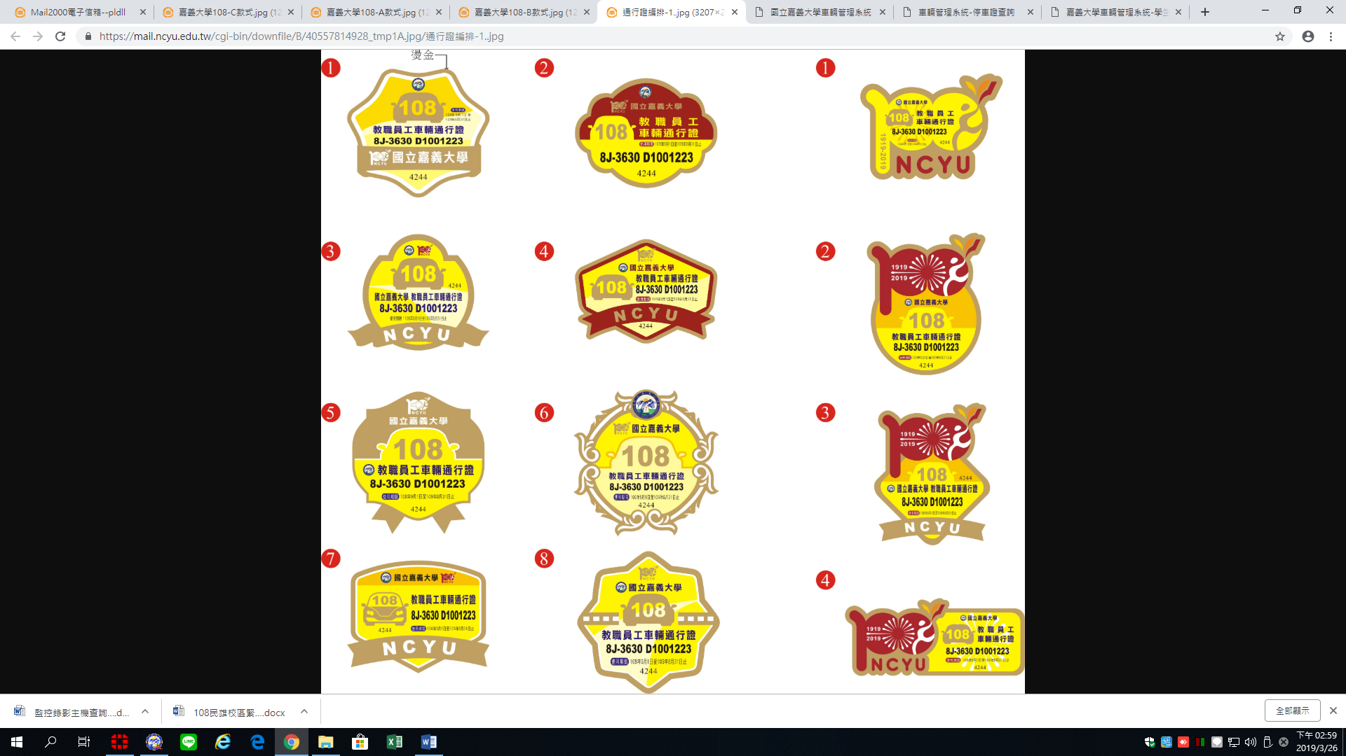
(附件二)
108學年度汽車停車證樣張
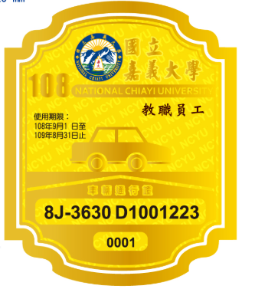
1 3

2 4

(附件三)
彰、雲、嘉大專校院車輛停車收費標準 108.03.07
校院名稱 | 教職員工 |  |  | 學生 |  | 兼任教師 |  | 校外人士  廠商 |  | 退休人員
校院名稱 | 汽車 |  | 機車 | 汽車 | 機車 | 汽車 | 機車 | 汽車 | 機車 | 汽車
嘉義大學 | 500 |  | 200 | 500 | 200 | 免費 | 免費 | 1000 | 200 | 第一張免費  第二張500
稻江科大 | 500 |  | 免費 | 500 | 免費 | 600 | 免費
中正大學 | 500 |  | 200 | 400 | 200 | 500 | 200 | 500
南華大學 | 1000 |  | 免費 | 1000 | 免費 | 免費 | 免費 | 1000 | 免費
虎尾科大 | 1000 |  | 免費 | 1000  /600 | 免費 | 600 | 免費 | 1500 | 免費
吳鳳科大 | 1000 |  | 100 | 2000  /800 | 200  /100 | 500 | 100
明道大學 | 1200 |  | 400 | 1200 | 400 |  |  | 3000 | 800 | 1000
環球科大 | 第一輛免費  第二輛1400 |  | 免費 | 1400  /800 | 200  /120
彰化師大 | 進德 | 2400 | 免費 | 每月500 | 免費 | 2400  /月200 | 免費 | 每月2100、  每月1500(設址復興里)
彰化師大 | 寶山 | 1200 | 免費 | 每月150 | 免費 | 1000  /月100 | 免費 | 每月500
大葉大學 | 2000 |  | 500 | 2000 | 500 | 1000 | 500 | 2000 | 500
大同技院 | 2000 |  | * | 1000 | * | 600 | * | 2000 | *
中洲科大 | 2000  /1200 |  | 500  /300 | 2000  /1200 | 500  /300 | 800  /500 | 350  /200
雲林科大 |  |  |  |  |  |  |  | 1000 | 免費
建國科大 |  |  |  |  |  |  |  | 3200 | 500

(附件四)
國立嘉義大學停車場地維護費收費標準對照表
修正前收費標準 |  |  |  | 修正後收費標準
類別 | 車種 | 收費標準 | 說明 | 類別 | 車種 | 收費標準 | 說明
教職員工（含臨時人員及研究助理、附小教職員工、實習老師） | 汽車 | 室外每張  500元 | 1、教職員工生同時申請汽、機車通行證者，機車免收費。  2、申請補發（同車號）汽車第1張100元、機車50元；第2張起，汽車每張500元、機車每張100元。  3、電動自行車、電動輔助自行車及重型機車比照機車收費 200 元。 | 教職員工、生（含臨時人員及研究助理、附小教職員工、實習老師） | 汽車 | 室外每張  600元 | 1、教職員工生同時申請汽、機車通行證者，機車免收費。  2、申請補發（同車號）汽車第1張100元、機車50元；第2張起，汽車每張600元、機車每張100元。  3、電動自行車、電動輔助自行車及重型機車比照機車收費200 元。
教職員工（含臨時人員及研究助理、附小教職員工、實習老師） | 汽車 | 室內每張  4,000元 |  | 教職員工、生（含臨時人員及研究助理、附小教職員工、實習老師） | 汽車 | 室內每張  5,000元
教職員工（含臨時人員及研究助理、附小教職員工、實習老師） | 機車 | 每張200元 |  | 教職員工、生（含臨時人員及研究助理、附小教職員工、實習老師） | 機車 | 每輛250元  一學期150元
退休  教職員工 | 汽車 | 室外免費，以一張為限，第二張起每張收費500元 |  | 退休  教職員工 | 汽車 | 室外免費，以一張為限，第二張起每張收費600元
學生 | 汽車 | 室外每張  500元 |  | (全部移除)
學生 | 汽車 | 室內每張  4,000元
學生 | 機車 | 每張200元
短期  訓練班 | 汽車 | 每月100元 | 汽車-3個月內收費100元，3-6個月收費250元，6個月以上收費500元。機車-3個月內收費50元，3-6個月收費100元，6個月以上收費200元。 | 短期  訓練班 | 汽車 | 每月100元 | (全部移除)
短期  訓練班 | 機車 | 每月50元 |  | 短期  訓練班 | 機車 | 每月50元 | (全部移除)
兼任  老師 | 汽車 | 不收費 | 由各單位填寫兼任教師通行證申請表並加會人事室，核發以兼課當學期為限。 | 兼任  老師 | 汽車 | 比照教職員工生收費 | 由各單位填寫兼任教師通行證申請表並加會人事室，核發以兼課當學期為限。
社團  老師 | 汽車 | 不收費 | 由各單位填寫社團教師通行證申請表並加會學務處。 | 社團  老師 | 汽車 | 比照教職員工生收費 | 由各單位填寫社團教師通行證申請表並加會學務處。
校外人士、廠商、婚紗公司 | 汽車 | 室外每張  1,000元 |  | 校外人士、廠商、婚紗公司 | 汽車 | 室外每張  1,200元
校外人士、廠商、婚紗公司 | 機車 | 每張200元 |  | 校外人士、廠商、婚紗公司 | 機車 | 每輛250元  一學期150元

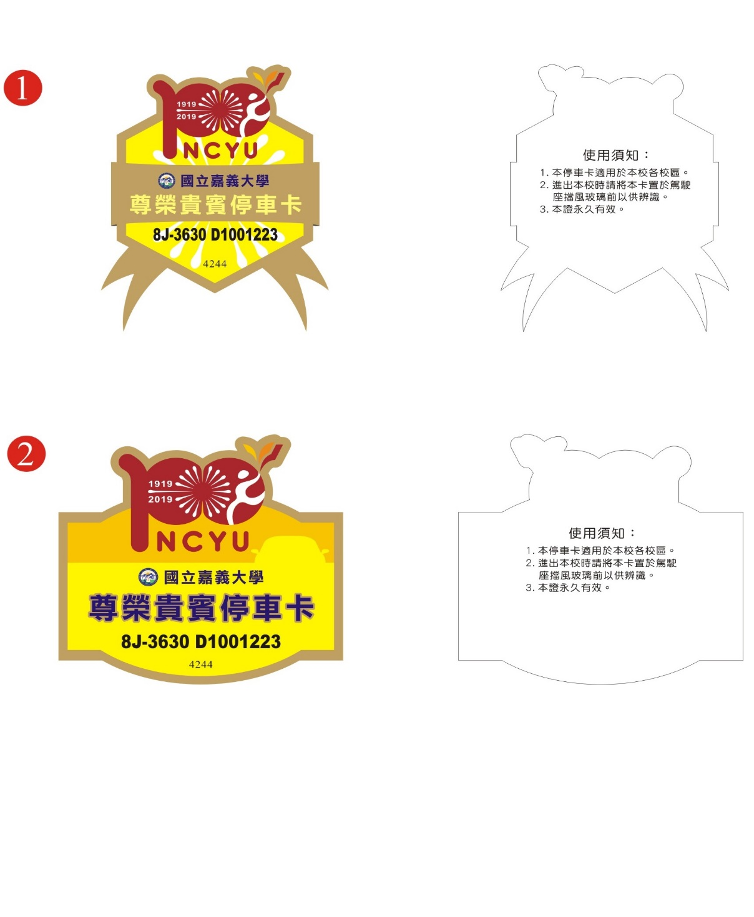
(附件五)

(附件六)


